CENTRO UNIVERSITÁRIO DE FORMIGA
EDUCAÇAO FISICA LICENCIATURA
LUCAS MATEUS FERNANDES
LEANDRO CARRILHO
BRENO MARIO
DANIEL
NAYARA
CAROL

Dinâmica inicialização

Formiga – MG
2014
CENTRO UNIVERSITÁRIO DE FORMIGA
EDUCAÇAO FISICA LICENCIATURA
LUCAS MATEUS FERNANDES
LEANDRO CARRILHO
DANIEL
NAYARA
CAROL

Dinâmica inicialização

Trabalho apresentado ao Centro Universitário de Formiga, como parte das exigências do Curso de Educação Física Licenciatura para avaliação da disciplina de Voleibol

Profa. Adriana

Formiga – MG
2014

Dinâmica 1)

Objeto :1 bola /dupla
Objetivo:chegar ao outro lado da quadra trabalhando com toque a manchete e a movimentação

Primeiro a sala se divide em duplas que se posicionam na linha de fundo da quadra,cada dupla recebi uma bola,e ficam um de frente para o outro o jogador 1 passa a bola por toque para o jogador 2 que recebe por manchete e joga a 1 metro a direita do jogador 1 o qual tem que se movimentar e receber de manchete e jogar a um metro a esquerda do jogador 2 que vai se movimentar e receber por toque (o processo se repeti ate que a dupla chegue ao outro lado da quadra(a dupla que chegar primeiro é a vencedora)

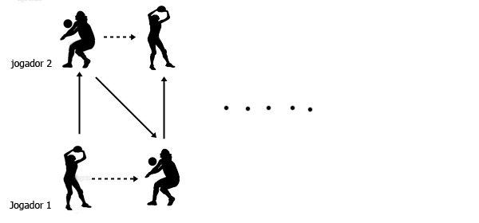
________________________________________________________________
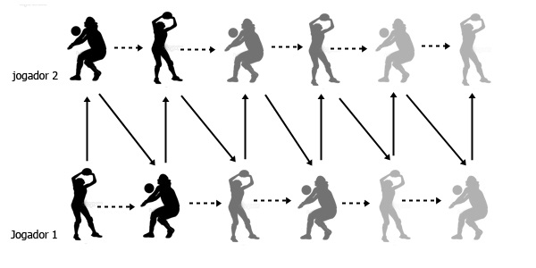

Dinâmica 2)

Objeto :1 bola /a cada 2 pessoas
Objetivo:nao deixar a bola cair trabalhando com toque a manchete e a movimentação

6 pessoas fazem um circulo e mais 6 pessoas fazem um circulo em volta do primeiro
.As pessoas do circulo de dentro começam com a bola dando um toque para as pessoas do segundo circulo e se movimenta pra direita .As pessoas do circulo de fora recebem com manchete voltando para o primeiro circulo
Quando alguém de fora apitar, inverte as pessoas do circulo de fora dão toque e se movimenta e as de dentro ficam paradas e dão manchete 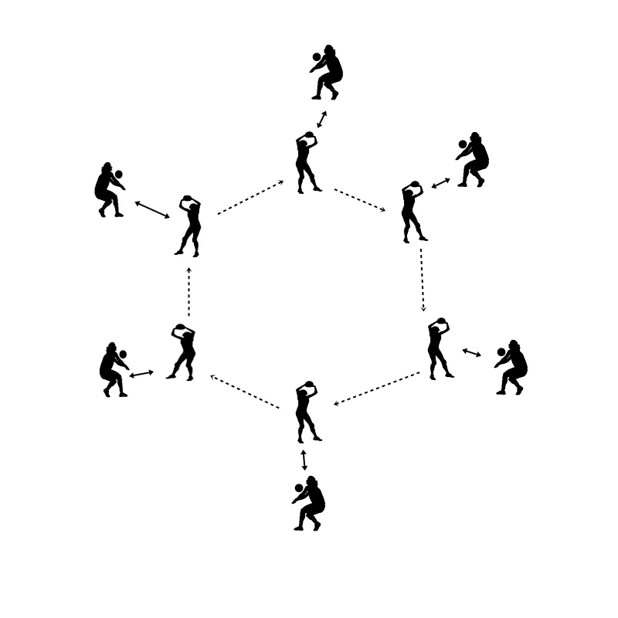

Dinâmica 3)

Objeto :2 bola /a cada grupo
Objetivo:não deixar a bola cair trabalhando com toque a manchete

Com duas bolas em jogo uma começando com o jogador 1 e uma com o jogador 3 os jogadores se posicionam em forma de losango ,sendo que uma bola só pode ser recepcionada através do toque e a outra através da manchete

